ΕΡΓΑΣΤΗΡΙΑ ΔΕΞΙΟΤΗΤΩΝ Δ΄ ΔΗΜΟΤΙΚΟΥ
ΕΝΟΤΗΤΑ 4. ΔΗΜΙΟΥΡΓΩ ΚΑΙ ΚΑΙΝΟΤΟΜΩ-Δημιουργική Σκέψη και Πρωτοβουλία
ΥΠΟΘΕΜΑΤΙΚΗ : STEΑM-ΕΚΠΑΙΔΕΥΤΙΚΗ ΡΟΜΠΟΤΙΚΗ (Science-Technology-Engineering-Art-Mathematics)
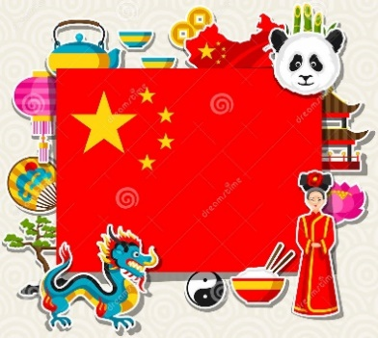
ΘΕΜΑ: HEROES OF THE WORLD
ΜΑΘΗΜΑ 4ο : Χρωματιστό νερό στο Πεκίνο
(πλάνο διδασκαλίας 1 ώρας)

- 1η δραστηριότητα: Προετοιμασία

Ανακοινώνουμε στα παιδιά ότι μας έχει έρθει ένα μήνυμα από το Πεκίνο... μαζί με ένα… μπουκάλι! Έχουμε ετοιμάσει ένα μπουκαλάκι με στρώσεις χρωματιστού νερού στα χρώματα της σημαίας της Κίνας, κόκκινο – κίτρινο και το δείχνουμε στα παιδιά (δημιουργούμε διαλύματα με νερό και χρώμα ζαχαροπλαστικής και χρησιμοποιούμε ζάχαρη / αλάτι για να αλλάξουμε την πυκνότητά τους. Στη συνέχεια, χύνουμε αυτά τα διαλύματα στο μπουκαλάκι μας).

- 2η δραστηριότητα: Παρουσίαση

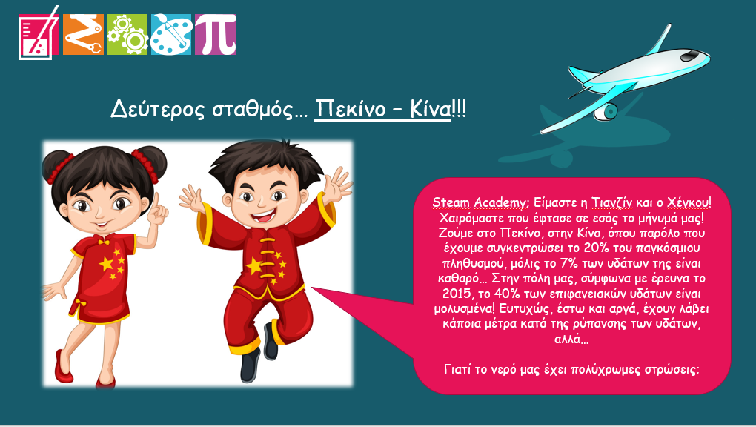

Στον ψηφιακό χάρτη εντοπίζουμε την πόλη του Πεκίνου

Συζητάμε με τα παιδιά γιατί το νερό στο Πεκίνο έχει πολύχρωμες στρώσεις.
(Δε δίνουμε απάντηση, ακούμε όλες τις πιθανές απαντήσεις που μπορεί να δώσουνε).

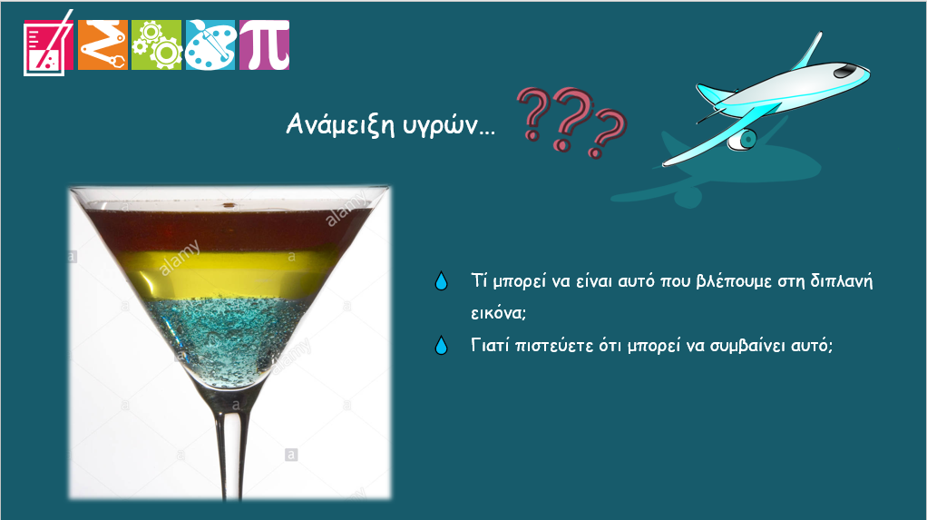

Συζητάμε για την ανάμειξη υγρών

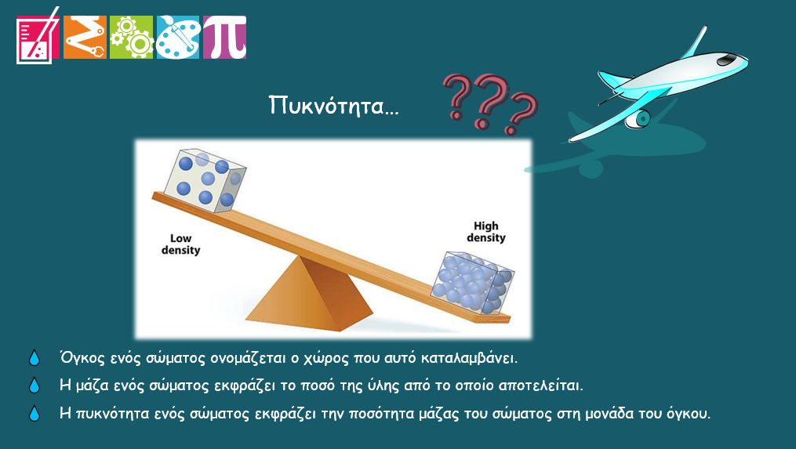

Αποσαφηνίζουμε τους όρους : Όγκος, μάζα, πυκνότητα

(Το υγρό με την μεγαλύτερη πυκνότητα είναι πιο βαρύ, οπότε είναι και πιο κάτω). Μήπως κάτι αντίστοιχο συμβαίνει και με το χρωματιστό νερό στο Πεκίνο;

- 3η δραστηριότητα: Πείραμα

Η ομάδα παρουσιάζει την παρακάτω αποστολή και κάνει το παρακάτω πείραμα, αφού έχει φέρει τα απαιτούμενα υλικά:
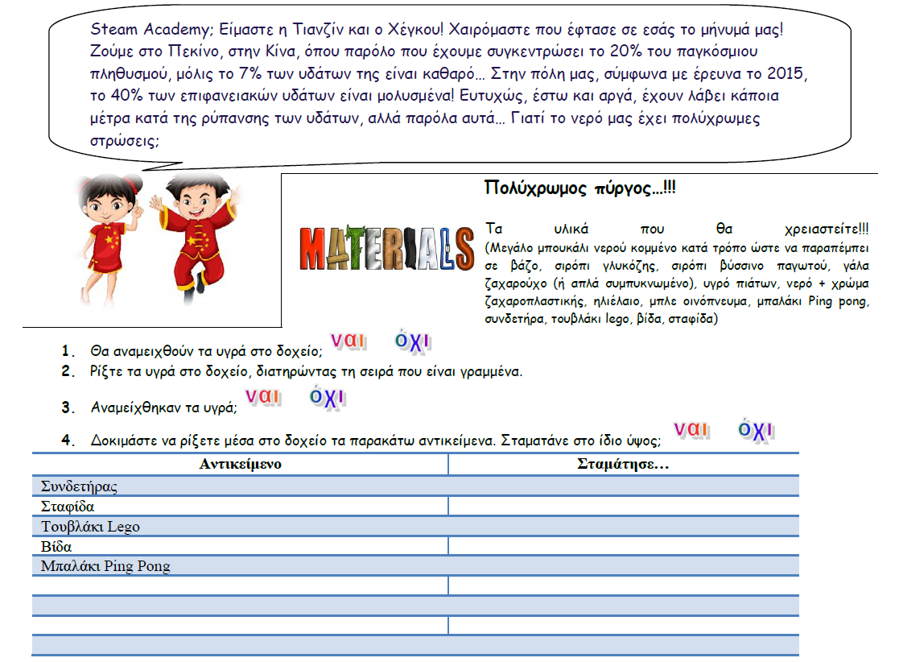

Όλα τα παιδιά γράφουν τις παρατηρήσεις τους και τα συμπεράσματά τους
στο τετράδιο Εργαστηρίων Δεξιοτήτων.

